Faites-vous plaisir chez nous… sans handicap !
Golf Noas SA, Chermignon-d’en-Bas
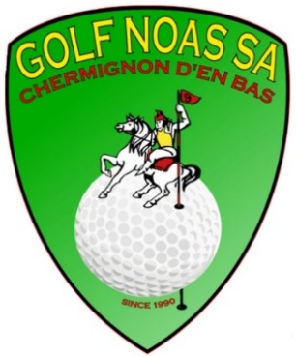
079 435 22 22 – yves.duc@sunrise.ch - www.golfnoas.ch

- Découvrez le golf
- Améliorez votre petit jeu
- Gardez la main
- Faites-vous plaisir…

Tarifs et conditions de droits de jeu

- Forfait, adulte journalier/fin de journée : Frs 35.-/20.-
Junior de 14 à 20 ans, journalier/fin de journée : Frs 20.-/15.-*
*(Jusqu’à 14 ans = gratuit)

- Abonnement annuel : Frs 700.-
Abonnement annuel payé avant le 1ermars Frs 490.-*
*(jusqu’à 14 ans = gratuit, de 14 à 20 ans Frs 245.-)
Partenariat Golf Noas SA & Golf de Crans-sur-Sierre : sur présentation de l'abonnement du Golf
de Crans-sur-Sierre un rabais de Frs 100.- vous sera accordé sur l’abonnement annuel à Noas.
L’abonnement annuel pour l’année suivante peut être acquis dès novembre
et permet de profiter immédiatement de notre parcours !

- Abonnements mensuels : ****
De mars à novembre Frs 220.-
De décembre à février Frs 160.-

- Abonnements « solde de saison » : ****
Dès le 1er juillet Frs 550.-
Dès le 1er août Frs 450.-
Dès le 1er septembre Frs 350.-
Dès le 1er octobre Frs 300.-
Dès le 1er novembre Frs 200.-
** Contacter Yves Duc au 079 435 22 22 – yves.duc@sunrise.ch
Nos relations bancaires :
Golf NOAS SA, par Banque CECM,
3971 Chermignon.
Compte : CH31 0834 8000 0203 5000 2

Golf NOAS SA, par Banque Raiffeisen
du Haut-Plateau, 3971 Chermignon.
Compte : CH86 8080 8006 7510 1154 0

